**Scones salés au curcuma et au pavot**

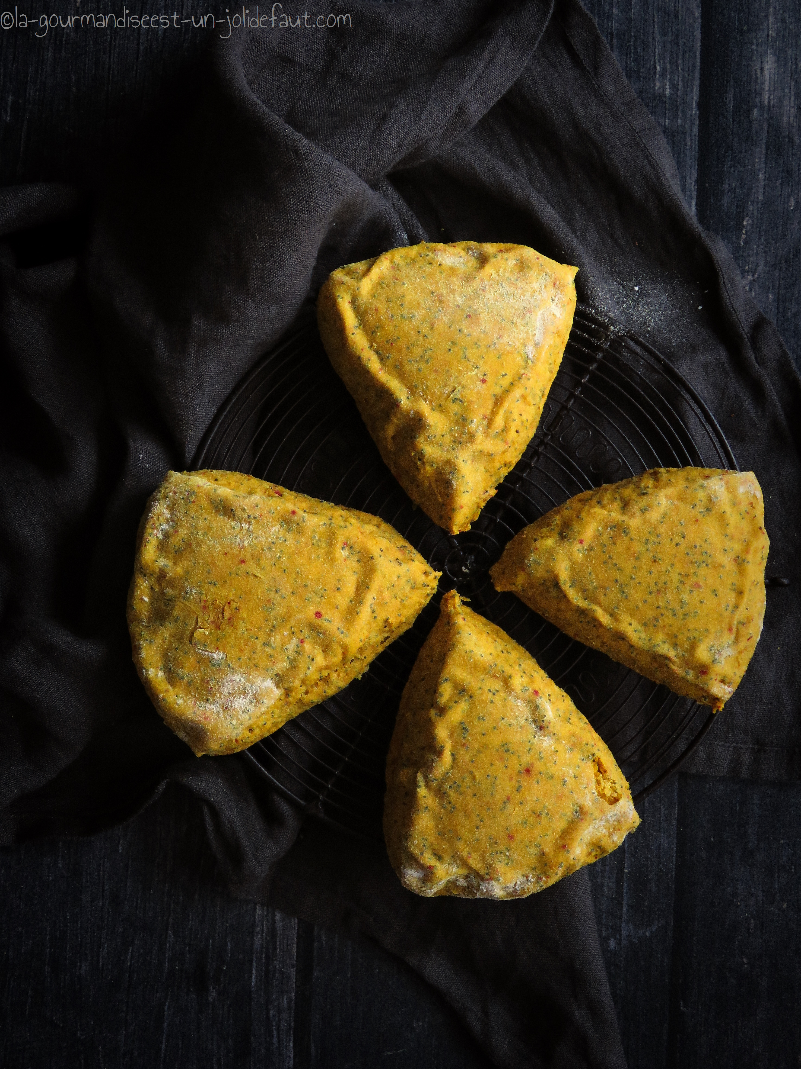

**Pour  6 scones**

250g de farine

55g de beurre

1 pincée de sel

150ml de lait

1 œuf

1 sachet de levure chimique

1 bonne cuil à café de curcuma en poudre

1 cuil à soupe de graines de pavot

Préchauffez le four à 180°C

Faites fondre le beurre.

Mélangez la farine, le curcuma et la levure. Incorporez le sel et les graines de pavot. Incorporez le beurre fondu puis le lait et l'œuf. Pétrissez la pâte jusqu'à ce qu'elle forme une boule homogène.

Etalez la pâte en formant un disque et découpez 6 morceaux triangulaires puis déposez-les sur une plaque de four recouverte de papier cuisson. Enfournez à 180°C pendant 10 à 15 minutes selon votre four. Laissez refroidir.